**Китайская Народная Республика**

Китайская цивилизация — одна из древней-ших в мире.

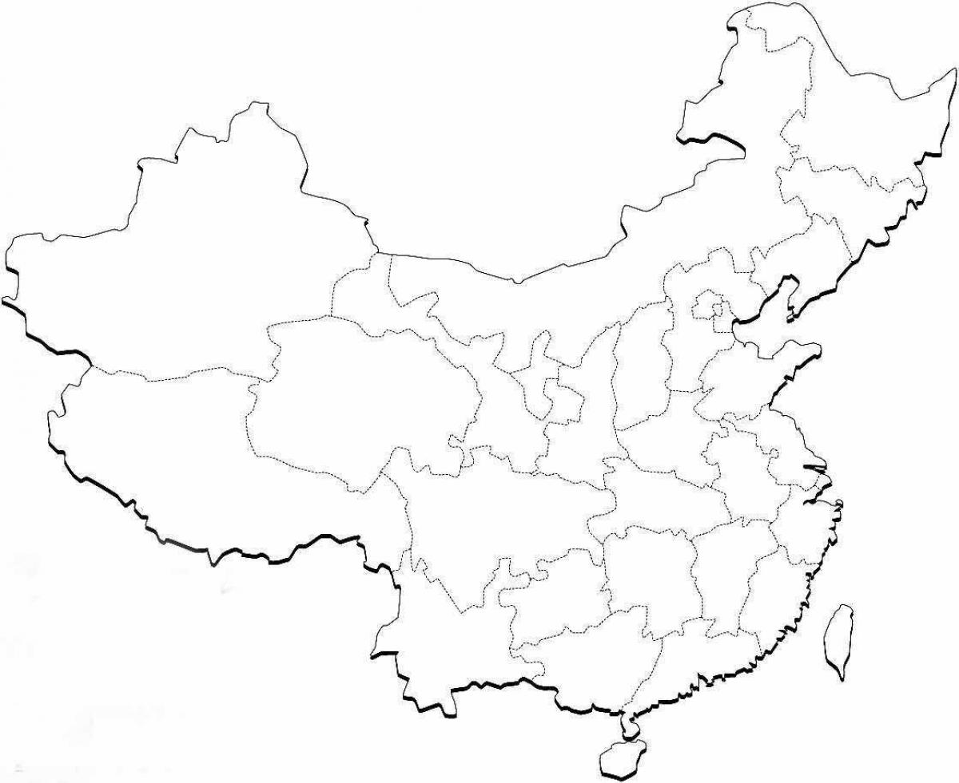

Подпиши название субъектов!

**Природные условия и ресурсы**

**Географическое положение**

Формы рельефа – ___________ нагорье, ____________________ равнина, ______________ равнина, горы ___________, _____________, Наньшань. Каракорум, хребты Алтынтаг и Циляньшань

КНР расположена в ____________, ____________, ______________ климатических поясах, причем на западе климат резко континенталь-ный, а на востоке - _____________, с большим количеством осадков (летом).

Реки - ______________ (Голубая река), _______________ (Желтая река), ____________ (Ланьцанцзян) и Салуен.

**Хозяйство**

Биологические ресурсы – лесные ресурсы Китая в целом достаточ-но велики, сконцентрированы в основном на северо-востоке (таежные хвойные леса) и на юго-востоке (___________ и субтро-

пические лиственные леса).

Ресурсы:

Уголь – Северный и Северо-восточный Китай (самые большие запасы в провинции ___________).

Нефть - равнина  ______________,  __________________ котловина,  Сычуань, шельф Северного Китая.

Железо, марганец, ванадий, титан - провинции ________________, ____________, ______________, _____________.

КНР - многонациональная страна, но с резким преобладанием ________________ - около 95% населения. Они проживают преимущественно в восточной части страны, на западе (на большей части территории) живут представители других националь-ностей (_____________, ________, ____________, ______________, монголы, корейцы, манжуры и др.).

Уровень урбанизации - ______%.

Средняя плотность - ___ чел./км².

Китай - ___________ страна мира по численности населения.

**Население**

Моя точка зрения. Роль демографической политики в Китае _______________________

______________________________________

**Внешнеэкономические связи**

Главными внешнеэкономическими партне-рами Китая являются __________________ ___________________________________. Китай - член Международных организаций _____________________________________

Китай отличается интенсивностью __________ рабочей силы, как внутри страны, так и за ее пределы.

Исповедуются _______________, ____________, ______________. Центр буддизма - ____________.